**KMB自动化测试系统Jenkins配置说明**

整个自动化测试系统遵从流程性执行原则。总共过程分为三个步骤，下一个步骤的执行前提为上一步job的执行结果而触发。

前提： （1）、系统配置内配置相关邮箱地址及邮件模板

（2）、安装相关辅助插件 （[Email Extension Plugin](http://wiki.jenkins-ci.org/display/JENKINS/Email-ext+plugin)、[HTML Publisher plugin](http://wiki.jenkins-ci.org/display/JENKINS/HTML+Publisher+Plugin)、[Robot Framework plugin](http://wiki.jenkins-ci.org/display/JENKINS/Robot+Framework+Plugin)、[BuildResultTrigger Plug-in](http://wiki.jenkins-ci.org/display/JENKINS/BuildResultTrigger+Plugin)）

（3）、Job1 : 首次执行job的结果目录

Job2 : 失败重跑job的结果目录

Job3 : 清理数据job的结果目录

1. 执行自动化测试job

工作内容：1、pybot 执行标记的项目自动化case

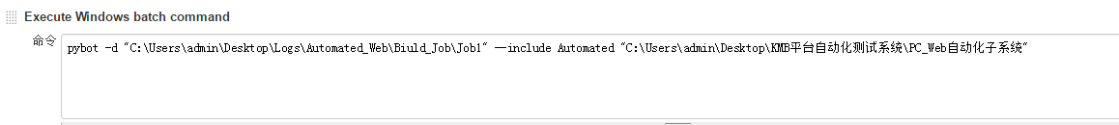

2、通过robot框架控件收集结果信息job1（注意：同时收集失败case的截图）

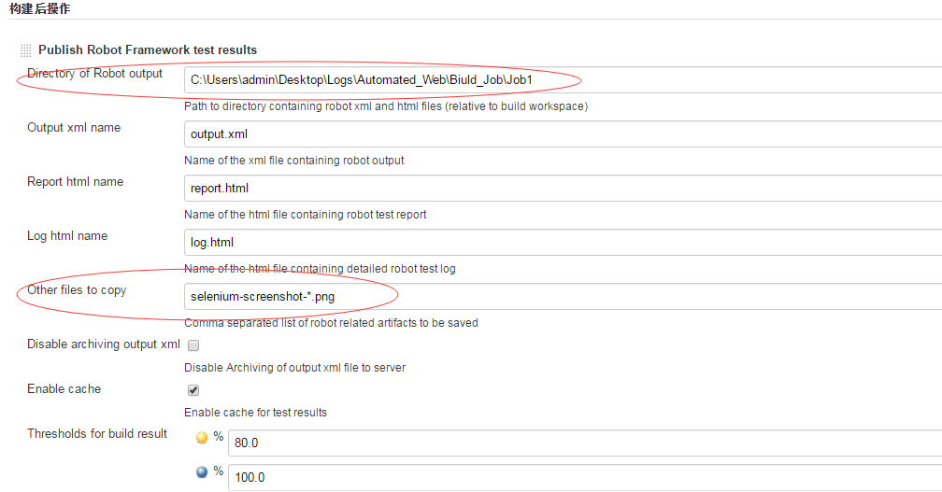

3、通过 邮件扩展插件来发送通知邮件（注意：如果整个job失败了，则不触发发送邮件，流程进入到第二步处理。如果job成功了则触发发送邮件）

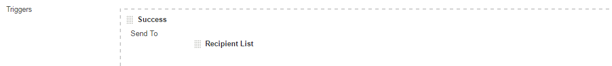

1. 失败用例重跑job

工作内容：1、监控job的触发条件（注意：只有当上个流程的job失败了才会触发该job）

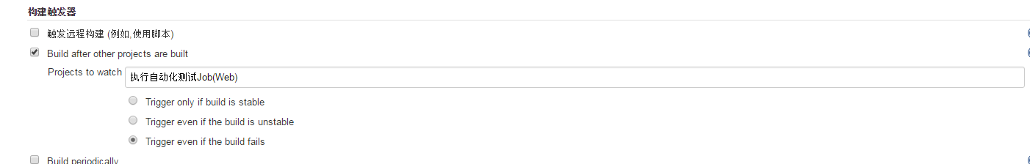

2、pybot执行上个流程job中的output.xml结果为fail的自动化case

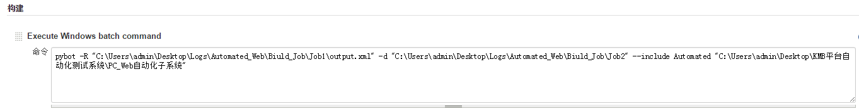

3、通过robot框架控件收集结果信息job2（注意：同时收集失败case的截图）

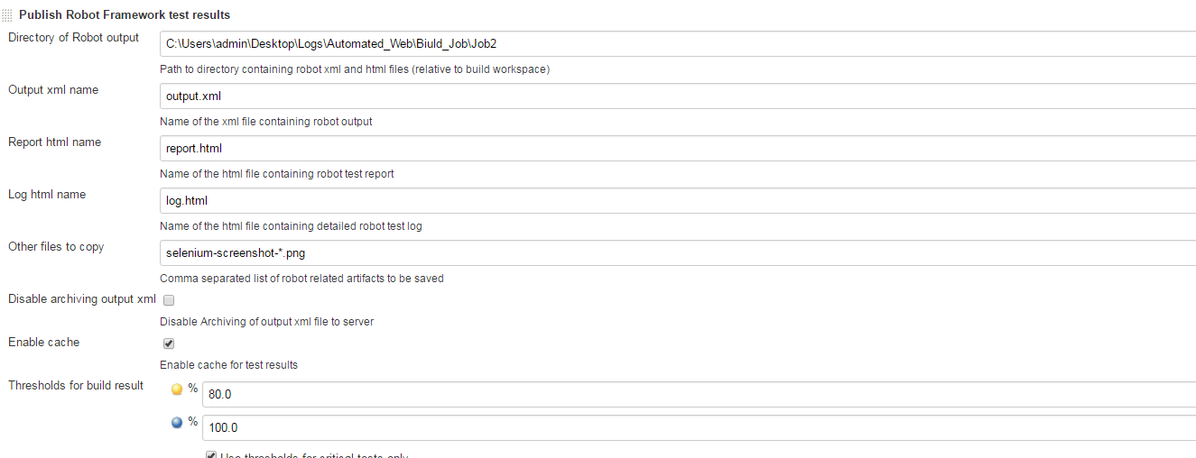

4、不配置邮件发送（如果真跑到此job邮件交由下面的job发）

1. 数据清理job

1、监控job的触发条件（注意：不管上个流程的job是失败还是成功都触发该job，记住是上个job而不是第一个job）

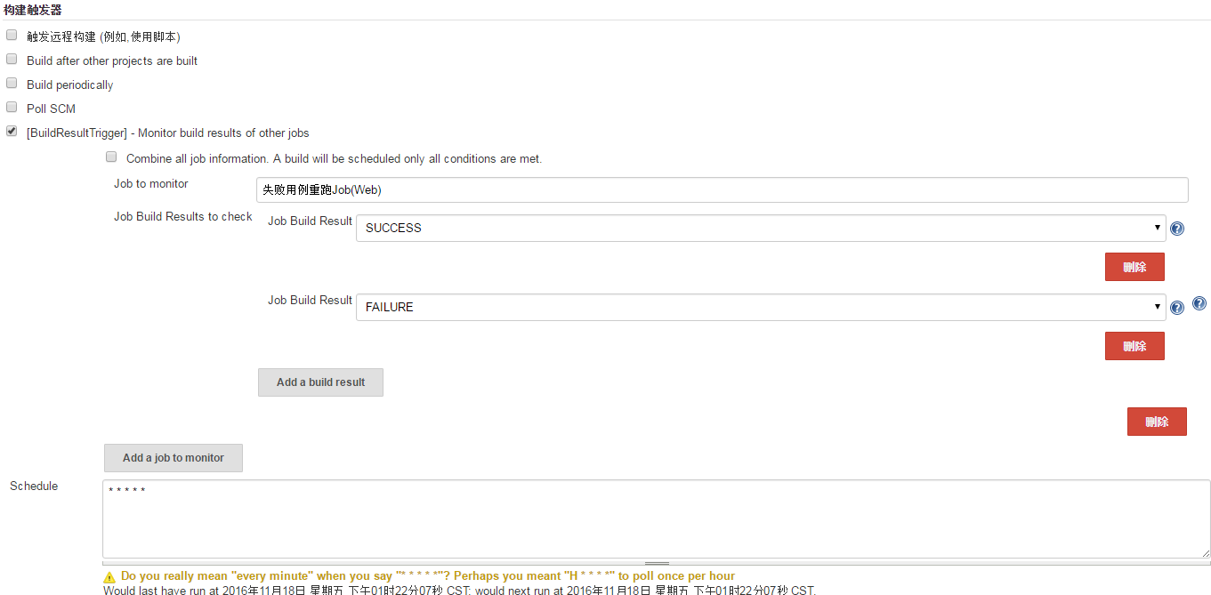

2、pybot 执行标记的项目自动化case

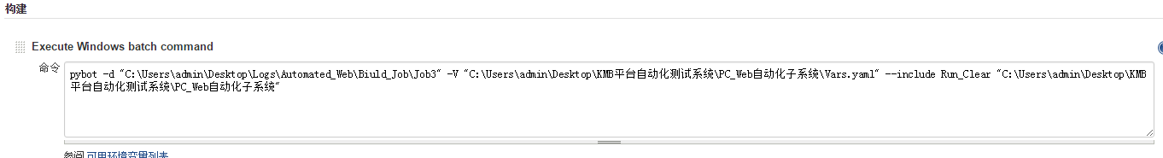

3、通过robot框架控件收集结果信息job3

4、不发邮件

1. 发送结果及邮件测试报告job

工作内容：1、监控job的触发条件（注意：不管上个流程的job是失败还是成功都触发该job，记住是上个job而不是第一个job）

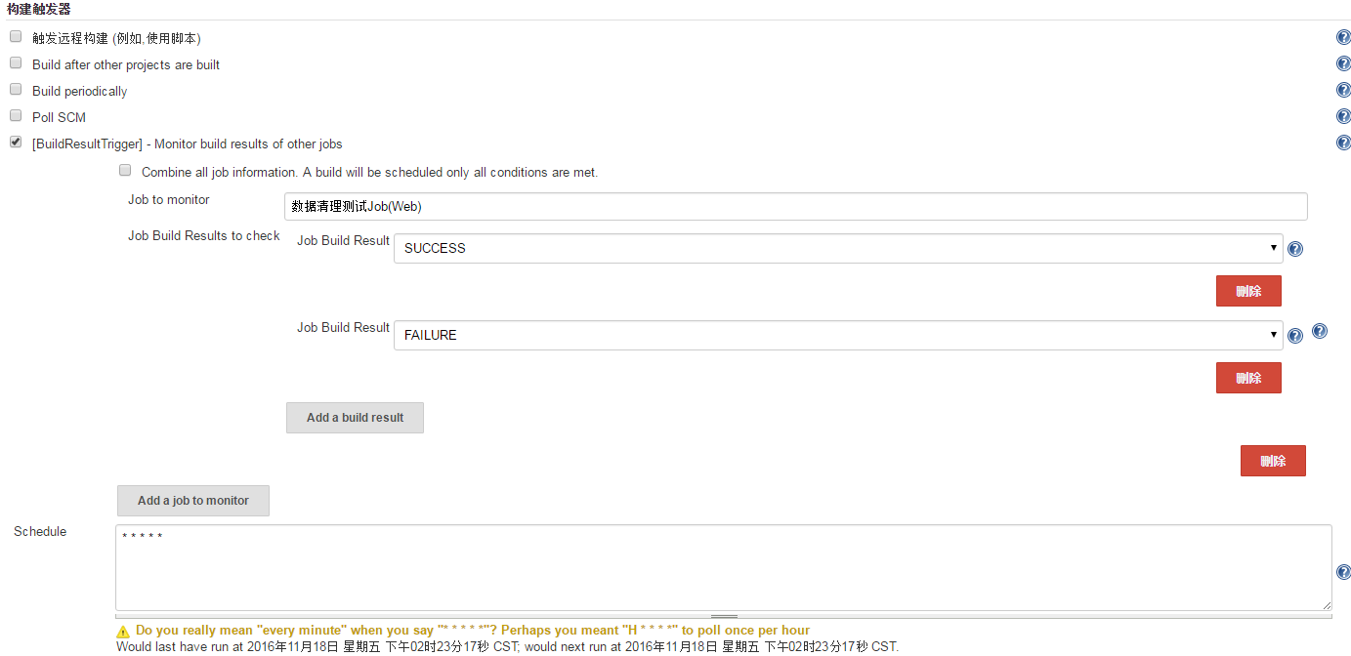

2、rebot命令合并job1 、 job2以及job3的output.xml文件内容，并形成新的output.xml、log.html、report.html（这个才是最终的测试结果）

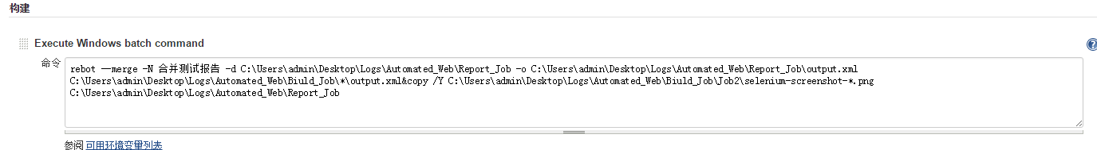

3、通过 Publish HTML插件来发布测试报告

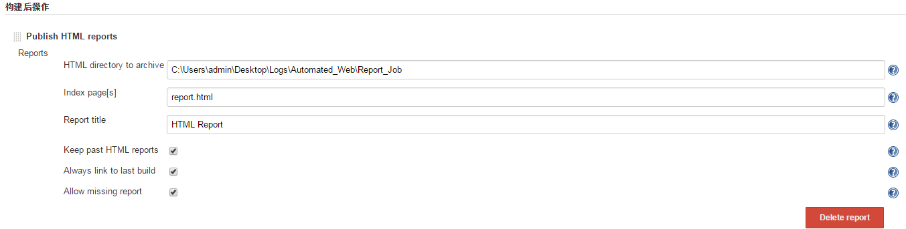

4、通过robot框架控件收集结果信息Report_Job（注意：同时收集失败case的截图，千万记住这个时候的截图应该是 job2下的截图，原因自己思考下。呵呵）

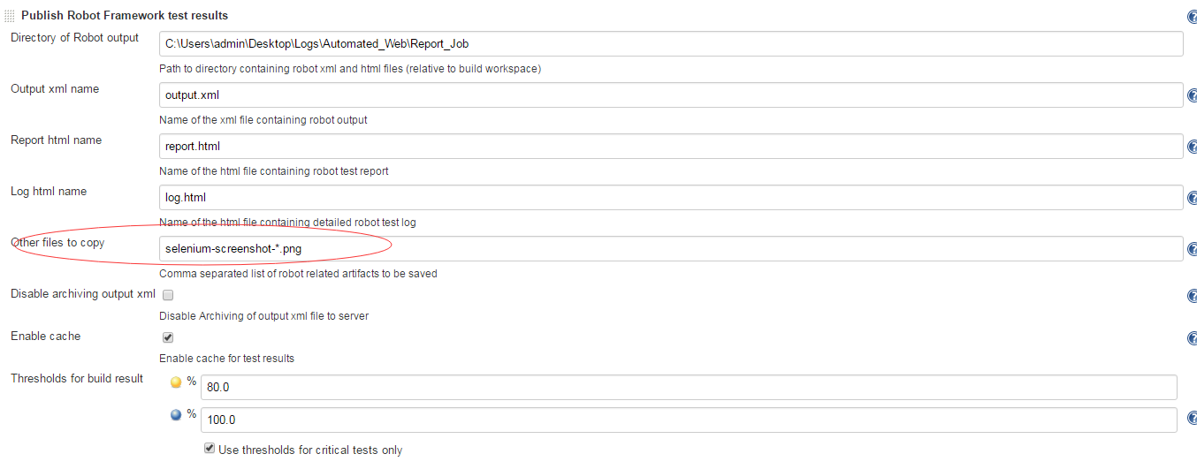

5、总是会发送邮件通知

